

Page Tableau de bord MY : Exemples de rendus

Rendu pour l'utilisateur
- Rendu pour un utilisateur dont le champs de profil personnalisé “ public” est “visiteur APL”
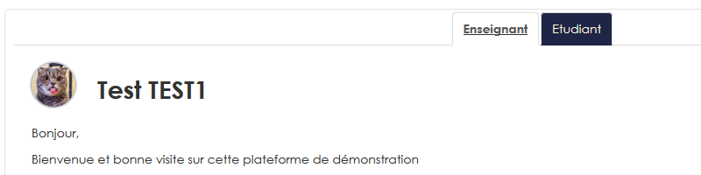

Exemple de rendu
La page présente ici un onglet étudiant, et un onglet enseignant. Des espaces fonctionnels “silotent” et mettre en avant des cours par typologie : Supports, tutoriels etc. Il pourrait également s'agir de grande familles thématiques de cours. Les cours sont appelés en affichage slider.
Pour le détail des widgets, voir la liste complète des widgets.
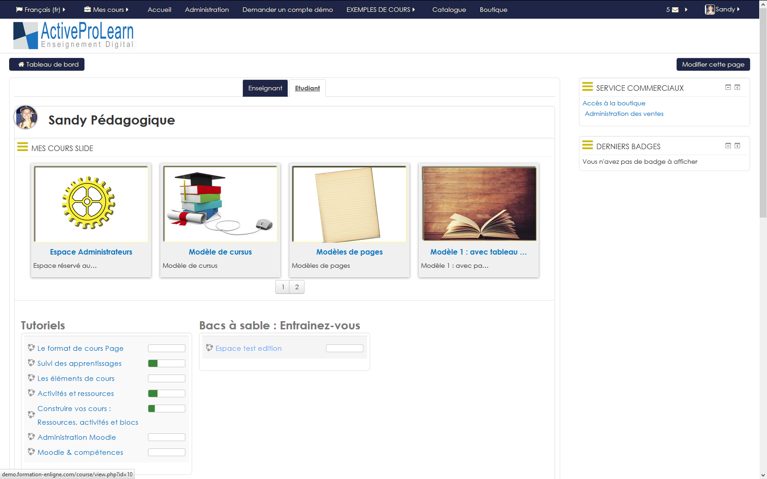
Vue de l'onglet administrateur avec wigdet admin_stats
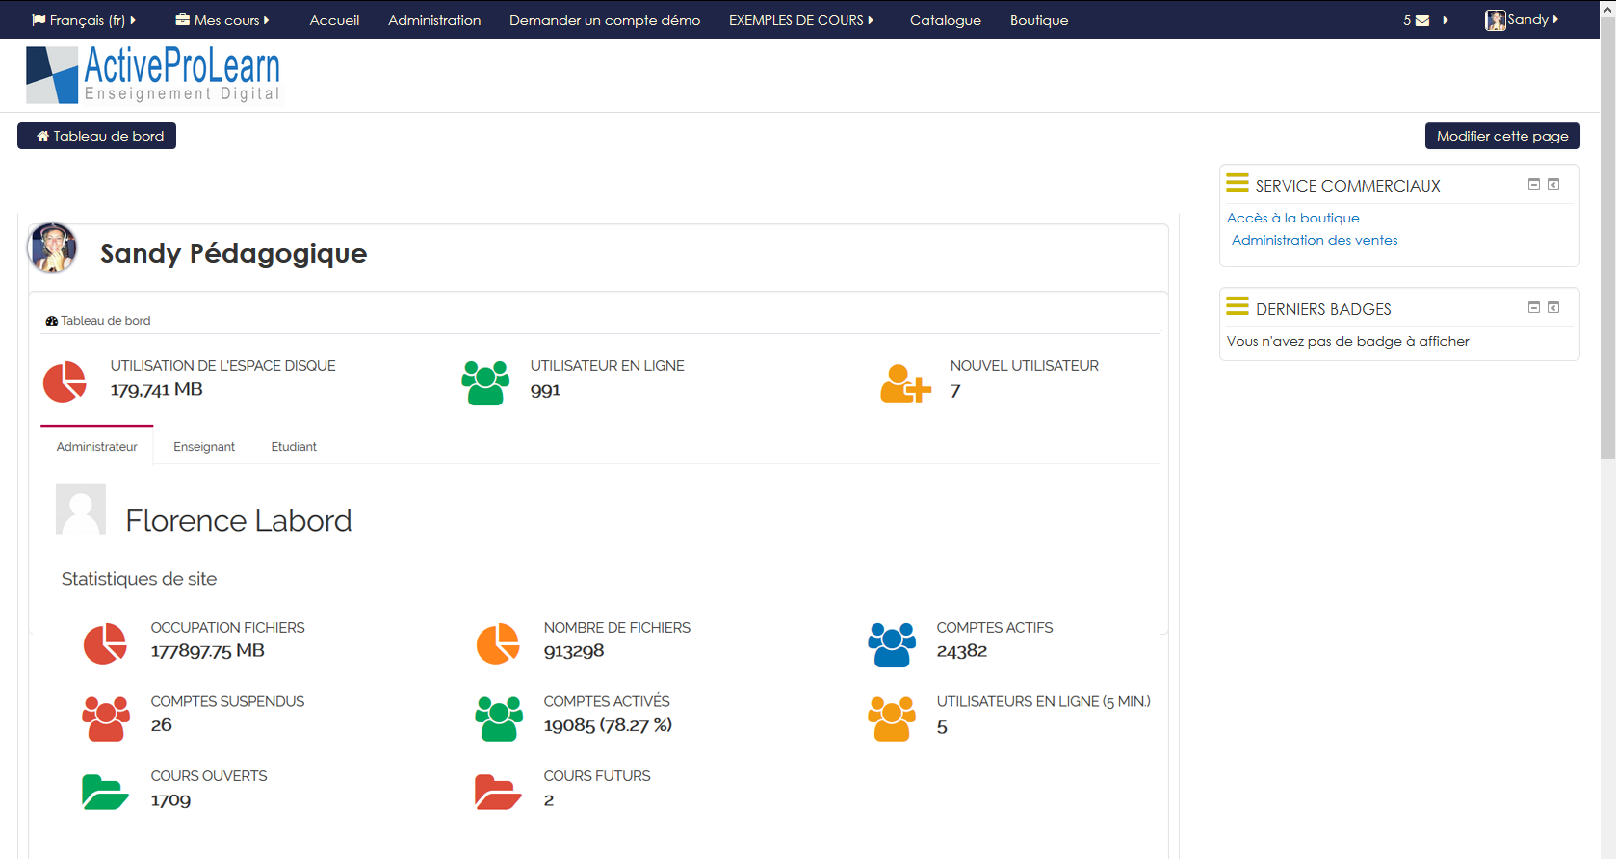

Revenir au guide d'utilisation - Revenir à l'index du composant - Revenir à l'index des plugins

